**Методика оценки дилерской сети в автомобильном бизнесе**

Увеличение прибыли и поиск новых возможностей — сущностные цели предпринимательства во все времена. Инвестировав деньги в автодилерскую сеть, руководители рассчитывают в случае ее продажи получить их обратно в многократном увеличении. Кроме того результаты оценки сказываются практически на всех показателях деятельности предприятия. Для достижения успеха в деятельности любой компании менеджеру при приня­тии каждого серьезного управленческого решения надо просчи­тать, повысит ли его реализация стоимость компании. На Западе существует аксиома: «Необходимо использовать оценку предприятия для принятия лучших управленческих реше­ний»; в России такой подход пока интенсивно изучается, однако практически применяется крайне редко. Обычно для повышения качества управления анализируются отдельные структурные подразделения, процессы, виды продук­ции, направления деятельности, в то время как необходимо исследовать всю структуру в целом с учетом внешних и внутренних взаимосвязей. Автодилерская сеть — сложная экономическая система. Для того чтобы произвести оценку на свободном рынке, эксперты оценивают все активы: недвижимость, оборудование, запасы на складе, материальные вложения и нематериальные активы, обязательства. Также оценивается эффективность, доходы (как настоящие, так и будущие), перспективы развития и конкуренция на рынке. Для оценки автодилерской сети существует ряд методик некоторые, из которых мы рассмотрим в рамках данной статьи.

Первый метод, который я предлагаю рассмотреть это метод оценки ликвидности автомобилей дилерского центра. Метод оценки ликвидной стоимости[1], на мой взгляд, наиболее важный метод с точки зрения оценки рисков. Формула данного метода выглядит следующим образом:



где гавто – ликвидность автомобилей;

Стn. – цена продажи k-автомобиля n-клиенту за период, руб;

Vзакуп. – объѐм закупок автомобилей за период, руб;

Ccn − скидка k-автомобиля n-клиенту;

m – количество моделей автомобилей;

n – порядковый номер клиента.

Второй, на мой взгляд, не маловажный метод оценки, это метод – «Оценки удовлетворѐнности поставщика показателями дилерского центра». Уровень удовлетворенности поставщиков, влияет на скорость доставки запасных частей и автомобилей дилерскому центру[2]. Для того чтобы получить положительную оценку показателей дилерская сеть должна прилагать все усилия для того чтобы удовлетворить своего поставщика. Для того чтобы завоевать доверия и благосклонность поставщика рекомендуется проводить следующие мероприятия:

* уделять внимание к потребностям клиента. Которые могут фиксироваться менеджерами и передаваться автопризводителю виды предложений;
* издание периодических материалов посвященных актуальным темам авторетейла:
* система отметок, позволяющих сохранить настройки автомобиля клиента после проведения работ;
* обеспечение комфортных условий пребывания клиентов в Дилерском центре;
* оказание мелких сервисных услуг и т.д.;
* доступность услуга «Прямая Приѐмка», при которой клиенты имеют возможность более детально обсудить обслуживание своего автомобиля, увидеть состояние своего автомобиля, получить пояснения по будущим работам с визуализацией мест выполнения каждой работы.

Все вышеперечисленные элементы можно представить перевести в цифровые показатели и на основе их произвести оценку.

Таблица 1. Метод оценки элемента «Соответствие стандартам».

|  |  |  |
| --- | --- | --- |
| Критерий соответствия стандартам | Вес,н | Оценка  (0-отсутсвие, 1-наличие) |
| Внимание к запросам клиента | 0,2 | 1 |
| Собственное периодическое издание | 0,1 | 0 |
| Система отметок | 0,1 | 0 |
| Система отслеживания автомобиля | 0,2 | 1 |
| Комфортные условия пребывания и высокий сервис обслуживания клиента | 0,1 |  |
| Сервис Прямая Приёмка | 0,1 | 1 |

Все вышеперечисленные данные можно отобразить виде формулы:



где е – коэффициент удовлетворѐнности поставщика показателям дилерского центра;

H – вес критерия соответствия стандартам автопроизводителя.

Наиболее важным направлением развития бизнеса в автодиллерской сети, является продажа запасных частей. И оценка уровня запаса наиболее востребованных запасных частей также является одним из важнейших показателей дилерской сети. Метод оценки уровня запаса наиболее востребованных запасных частей оценивается с помощью следующей формулы:



где в – коэффициент уровня запаса наиболее востребованных запасных частей;

К запросов – количество фактически запрашиваемых запасных частей;

Куд.запросов – количество удовлетворѐнных запросов запасных частей.

Метод оценки системы управления персоналом автодилерской сети один из трудоемких методов в плеяде методологии оценки бизнеса. Для того чтобы осветить сущность данной методики обратимся за материалами в один из дилерских сетей ОАО АВТОВАЗ – дилерский центр «Аура» в городе Тольятти.

В таблице 2. представлена динамика численности и состава основных категорий работников дилерского центра «Аура».

Таблица 2. Численность и состав основных категорий работников.

|  |  |  |  |  |  |  |  |
| --- | --- | --- | --- | --- | --- | --- | --- |
| Годы | Общая  численность  работников  чел. | По основным категориям | | | | | |
| Админист.-  управлен.  персонал | | Торгово-оперативный персонал | | Вспомогательный персонал | |
|  | Чел | в % к общ.чис. | Чел | в % к общ.чис | Чел | в % к общ.чис |
| 2015 | 206 | 20 | 9,7 | 147 | 71.4 | 39 | 18.9 |
| 2016 | 225 | 25 | 11.1 | 156 | 69.4 | 44 | 19.5 |
| 2017 | 246 | 22 | 9.0 | 181 | 73.6 | 43 | 17.4 |

На основании данных таблицы можно сделать вывод, что общая численность работников с каждым годом растет. На стабильном уровне остается численность административно- управленческого и вспомогательного персонала. При этом растет численность торгово-оперативного персонала

С целью изучения организационного климата дилерского центра специалистами АВТОСТАТ был проведен тайный опрос, отражающий организационный климат в коллективе «Аура»[4]. Опрос проводился выборочно, участвовало 100 человек, это сотрудники различных отделов организации (административно-управленческий персонал, торгово-оперативный персонал и вспомогательный персонал).

Опрос был направлен на выявление мнения сотрудников об организации в целом и на существование комфортных условий для работы внутри компании. Судя по абсолютным показателям (ответ «да» или «нет») можно сказать, что в коллективе более чем на 50 % сформировался здоровый организационный климат. Относительные же показатели (ответ «скорее да» и «скорее нет») свидетельствуют о продолжающемся процессе формирования положительного организационного климата. Результаты опроса показали основные факторы, которые способствуют рождению у сотрудников чувства удовлетворенности работой.

В результате были выявлены достоинства и недостатки сформированной в компании подсистемы оплаты и стимулирования труда:

Таблица.3. Результаты тайного опроса.

|  |  |
| --- | --- |
| **Достоинство** | **Недостатки** |
| сотрудники совершенно неудовлетворенны организацией труда и отношением с непосредственным руководством | сотрудники с удовольствием занимают свои должности, их устраивают премии за год и в течение года и отношения с коллегами |
| коллектив не устраивает содержание труда, заработная плата и премии к отпуску | сотрудникам очень нравятся условия труда, они довольны оплатой питания и подарками ко дню рождения и к Новому году, они с удовольствием выезжают на природу с коллективом. |

Таким образом, можно сделать вывод о том, что главной проблемой подсистемы оплаты и стимулирования труда является отсутствие обратной связи с начальством, когда распоряжения и директивы по каналам отдаются в направлении только сверху вниз, а к мнению рядовых сотрудников руководство практически не прислушивается. Отсюда у сотрудников возникает чувство отсутствия признания и, в совокупности с неудовлетворенностью уровнем заработной платы, низкая мотивация и повышение текучести.

На основе внутренней документации была создана таблица с основными критериями по оценке системы управления персоналом[5].

Таблица.4. Сводная таблица оценки подсистем системы управления персоналом.

|  |  |  |  |  |
| --- | --- | --- | --- | --- |
| Подсистемы и элементы системы управления персоналом | Вес | 2015 год | 2016 год | 2017 год |
| 1. Подсистема формирования человеческих ресурсов | | | | |
| 1.1. Маркетинг персонала | 0,15 | 0,40 | 0,55 | 0,80 |
| 1.2. Подбор и наем персонала | 0,25 | 0,3 | 0,55 | 0,7 |
| 1.3. «Селекция кадров» | 0,25 | 0,35 | 0,7 | 1 |
| 1.4. Профессиональная адаптация новых работников | 0,35 | 0,5 | 0,7 | 0,8 |
| Оценка подсист. формир. чел. ресурсов | | 0,3975 | 0,6400 | 0,8250 |
| 2. Подсистема использования человеческих ресурсов | | | | |
| 2.1.Проектирование рабочих мест | 0,10 | 1 | 1 | 1 |
| 2.2.Управление рабочим временем | 0,15 | 0,7 | 0,7 | 0,7 |
| 2.3.Управления безопасностью труда | 0,20 | 0,7 | 0,7 | 0,7 |
| 2.4.Деловая оценка работников | 0,15 | 0,65 | 0,65 | 0,65 |
| 2.5. Оплата и стимулирование труда | 0,40 | 0,8 | 0,8 | 0,8 |
| Оценка подсист. формир. чел. ресурсов | | 0,7625 | 0,7625 | 0,7625 |
| 3. Подсистема развития человеческих ресурсов | | | | |
| 3.1. Профессиональное обучение | 0,25 | 1 | 1 | 1 |
| 3.2. Повышение квалиф. и переподгот. | 0,25 | 1 | 1 | 1 |
| 3.3. Работа с резервом | 0,15 | 0 | 0 | 0,25 |
| 3.4. Делегирование полномочий | 0,20 | 1 | 1 | 1 |
| 3.5. Планирование карьеры | 0,15 | 0,25 | 0,25 | 0,25 |
| Оценка подсист. формир. чел. ресурсов | | 0,7375 | 0,7375 | 0,7750 |

Расчет интегральной оценки системы управления персоналом в дилерском центре «Аура» проводится по следующей формуле:



Интегральная оценка системы управления персоналом 2015, 2016, 2017 годах составляет:

в 2015:



в 2016:



в2017:



Таким образом, результаты оценки системы управления персоналом в дилерском центре «Аура» сведены в таблице ниже.

Таблица 5. Оценка системы управления персоналом.

|  |  |  |  |  |
| --- | --- | --- | --- | --- |
| Подсистемы системы управления персоналом | вес | 2015 | 2016 | 2017 |
| Подсистема формирования человеческих ресурсов | 0,25 | 0,3975 | 0,6400 | 0,8250 |
| Подсистема использования человеческих ресурсов | 0,45 | 0,7625 | 0,7625 | 0,7625 |
| Подсистема развития человеческих ресурсов | 0,30 | 0,7375 | 0,7375 | 0,7750 |
| Оценка системы управления персоналом | | 0,6638 | 0,7244 | 0,7819 |

С помощью данного интегрального метода оценки нам удалось оценить систему управления дилерского центра «Аура». Как видно из результатов расчета интегральной оценки системы управления персоналом за 2015–2017 гг., наблюдается улучшение системы управления персоналом. Также необходимо отметить, что в данной статье для оценки управления персоналам мы воспользовались методом оценки системы управления персоналом, описанным М. Г. Назаровым[3].

Из всевозможных методов оценки дилерских сетей мы рассмотрели всего лишь несколько из них. К данным методам оценки прибегают как эксперты в области автомобильного рынка, так и сами автопроизводители. Автопроизводители отчаянно соревнуются друг с другом и постоянно пересматривают принципы разработки и производства автомобилей. И им практически удалось сравняться в издержках, качестве машин и экономических показателях. Но тем удивительнее другое: почему, когда дело доходит до розничной торговли (а как известно, эффективность предприятий этой отрасли колеблется очень сильно), те же самые компании бросают на произвол судьбы собственные детища, созданные с таким трудом? А ведь если дилеры будут плохо работать, компания не продаст свои машины. Как показывают исследования не безразличное отношения или недостаточное внимание автопроизводителей приводит к плачевным ситуациям их дилерских сетей. Если как руководители дилерских сетей, так и поставщики будут, периодически прибегать к методам оценки дилерских сетей, это повлечет за собой только положительные результаты.

Конечно, автопроизводители никогда не оставляли без внимания свои дилерские сети. Продвижение на американском рынке марки Lexus, брэнда Toyota, относящегося к классу люкс, — отличный пример того, как можно увязать интересы производителя, дилеров и потребителей (например, рост прибыли важен для компании, а удовлетворенность — для дилеров и покупателей). Lexus активно управляет своей сбытовой сетью и вкладывает средства в налаживание рабочих процессов дилеров. Сотрудники компании, работающие на местах, привносят передовой опыт, обучают дилеров и нередко действуют как менеджеры франшиз. Тщательно оценивая свои дилерские сети, компания с нуля выстроила дилерскую сеть вокруг нового, все более популярного брэнда.

[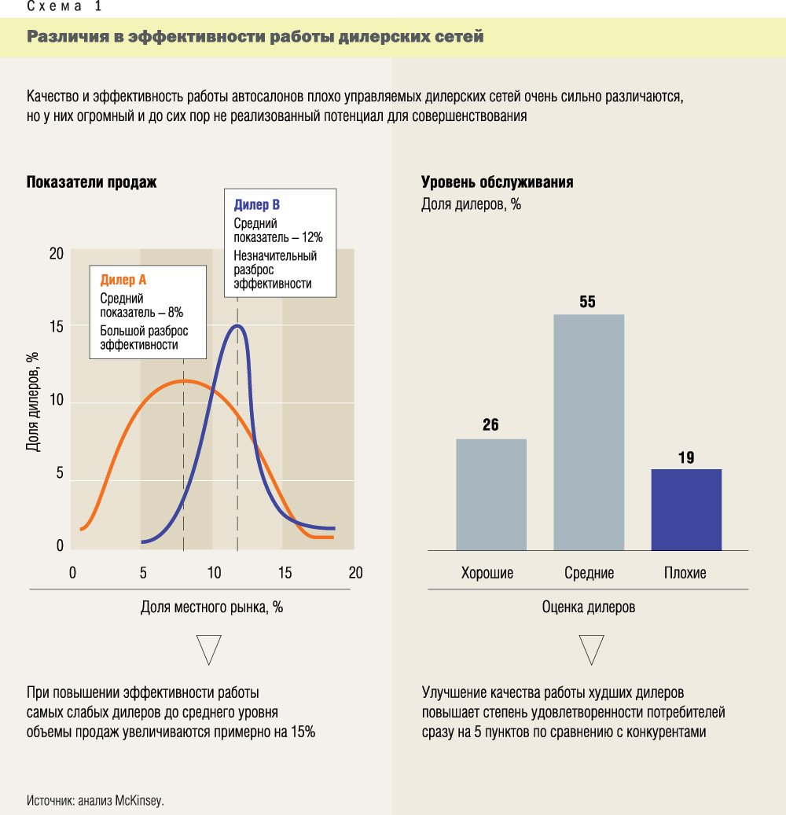](http://vestnikmckinsey.ru/Services/Img/VXNlci9JbWFnZXMvM2Q4MTM3ZWI3MzUxNGVmN2I2N2JhNTM2NjVmNTY2MmMuanBnOjA6MDow0)

Рис.1. Различия эффективности работы дилерских сетей.

Получив результаты оценки необходимо принимать меры, которые направлены на совершенствования дилерской сети. Например, чтобы повысить результативность торгового персонала, нужно создать четыре разные системы:

* необходимо разработать **упорядоченный процесс продаж** и с помощью эффективных, но простых инструментов, таких как карты учета покупателей, отслеживать поведение покупателей на различных стадиях процесса принятия решения и покупке.
* сформировать действенную  **систему управления эффективностью**, в том числе на базе компьютерной программы Excel разработать простые инструменты, с помощью которых можно было бы отслеживать изменения в производительности и качестве труда торгового персонала на всех уровнях — отдельных продавцов или автосалонов, отдельных магазинов или группы магазинов региона — и за определенный период. При такой системе особое внимание уделяется оценке ключевых показателей работы персонала. Она позволяет повышать квалификацию продавцов–консультантов, а чем выше их квалификация, тем выше производительность, тем лучше они понимают потребности покупателей, знают продукцию и т.д.
* следует создать **программу повышения квалификации**. Она предполагает использование некоторых основных инструментов для обучения сотрудников и развития у них необходимых навыков: важно, чтобы квалифицированный персонал способствовал продвижению потребителей от одной стадии процесса принятия решения о покупке к другой. Такая программа предусматривает планы личного развития для всех продавцов и семинары, которые проводили бы с ними менеджеры по продажам и генеральные директора.
* выстроить  **систему поддержания высокой эффективности**, используя показатели, спускающиеся каскадом по всем уровням — от уровня региона к уровню автосалона и затем на уровень продавцов–консультантов.

В заключение хотелось бы отметить, как показывает практика руководители дилерских сетей, которые прибегают к методам оценки и не игнорируют их результаты, фиксируют рост продаж на 10—20% в каждом салоне. Эффект от методов оценки и своевременное принятие решение налаживают отношения с потенциальными клиентами и поставщиками в целом.

**СПИСОК ИСПОЛЬЗОВАННЫХ ИСТОЧНИКОВ**

1. Егоров Ю.Л. Исследование систем управления: учеб. пособие / Ю.Л. Егоров. – Москва: Экзамен, 2015. – 492 с.
2. Кротков, А.М. Конкурентоспособность предприятия: подходы к обеспечению, критерии, методы оценки // А.М. Кротков, Ю.Я. Еленева Маркетинг в России и за рубежом. —2004. —№ 6. — С. 19-24
3. Назарова, М.Г. Общая теория статистики / М.Г. Назарова. − 2-е изд. − М.: Омега-Л, 2011. − 410 с.
4. Аналитические агентство АВТОСТАТ, Режим доступа: https://www.autostat.ru/ (Дата обращения 09.02.2018)
5. [Официальный дилер LADA в г. Тольятти](http://aura.lada.ru/), Режим доступа: <http://aura.lada.ru/> (Дата обращения 08.02.2018)